Introduction.
Avant de trouver les propos de Marc Bloch, on trouve d’abord celle de Lucien Febvre, grand ami et collègue du premier. Il y raconte combien Marc Bloch était un fabuleux historien, humble et sérieux, et novateur. Il explique aussi pourquoi la réédition de ce livre, parce qu’il est fondateur d’une histoire rurale moins juridique, moins figée qui a lancé une autre école de pensée. Il précise que le Tome I n’a pas été retouché alors que les augmentations qu’une trentaine d’années d’histoires et de recherches ont produite se trouvent dans le Tome II.
Nous retrouvons ensuite Marc Bloch qui introduit admirablement bien son sujet. Il a l’avantage d’être clair. Son but dans cet ouvrage n’est pas de résoudre des questions mais d’en poser correctement.
L’Histoire qu’il propose d’écrire est une histoire générale malgré les écueils qu’une histoire générale du Moyen Âge sous-tend. Une histoire trop locale risque de passer à côté des grands axes des problèmes que l’historien tente de résoudre. Une histoire générale est obligée de faire l’impasse sur des questions qui peuvent sembler essentielles comme par exemple la place de la géographie dans les choix des populations de leur mode de vie.
Autre difficulté d’écrire une « histoire rurale française » c’est qu’il n’y a pas d’unité territoriale, politique, pratique. Une société française est bien en train de se construire mais tout doucement en absorbant d’autres sociétés ou fragment de sociétés. Par exemple on en peut pas dire de données qu’elles sont françaises si elles datent du IXème siècle ou même du XIIIème si ces données sont provençales.
On garde encore des vestiges de civilisations agraires opposées (du moins à l’époque ou Bloch écrit), par :
- Longs champs sans clôtures autour de gros villages lorrains
- Enclos et hameau breton
- Villages de Provences qui rappellent les « acropoles antiques » (incastellamento)
- Parcelles irrégulières du Languedoc et du Berry.
Tout en marquant ces différences, Marc Bloch tente de mettre au jour les grandes lignes communes de l’histoire rurale française. Toutefois, l’inconvénient d’un tel partis pris est de passer à coté de certaines choses comme le facteur géographique dans l’histoire des sociétés. Il faut être conscient des questions qu’on laisse de côté.
Les sources :
Avant d’aller chercher dans les méandres des sources anciennes des savoirs nébuleux, ou il y beaucoup de manquants, il vaut mieux s’intéresser aux choses qu’on connait mieux. Il illustre cette méthode par un échange épistolaire entre Fustel de Coulanges et Frederic Seebohm ou Fustel ignore qu’il y a des champs longs et sans clôture en Alsace et en pays Lorrain comme en Angleterre parce qu’il connaissait des sources très anciennes mais beaucoup moins les sources plus modernes, ou l’information apparaissait. Les connaissances de ces sources plus modernes peuvent aussi aiguiller sur ce qu’on cherche dans des sources plus anciennes et lacunaires.
Il s’intéresse donc aux sources du XVIIIème ou les agronomes veulent changer les pratiques agraires. Ils décrivent les vieilles coutumes pour mieux les combattre. Ces agronomes en voulant clôturer les champs vont soulever le problème de la vaine pâture. Sur l’évolution de l’agriculture au XVIIIème siècle pour les problèmes que posent l’enclosure avec la survivance de la vaine pature :https://www.histoire-pour-tous.fr/histoire-de-france/3861-agriculture-et-demographie-au-xviiieme-siecle.html c’est de la vulgarisation mais c’est clair et court.
Ils s’intéressent aussi aux plans dont les plus vieux remontent au règne de Louis XVI et aux cadastres qui apparaissent lors du 1er Empire.
Il définit aussi l’histoire rurale qui est la somme des techniques agraires et des coutumes rurales.
Chapitre I. les grandes étapes de l’occupation du sol.
- Les origines

L’agriculture sur le territoire français est plurimillénaire, son origine nous échappe.
- Sous les Romains : la Gaule est une des grands pays agricoles de l’Empire mais vastes étendues de friches qui grandissent à la fin de l’époque impériale en même temps que se développent les agri deserti.
- Grandes « invasions » : IVème et Vème siècle. Répartition inégale de cette nouvelle population sur le territoire. Dans certaines régions (Flandres, par ex) ils sont plus nombreux et ils arrivent même à imposer leur langue. Les « conquérants » ne se dispersent pas, ils restent en groupe sous peines d’être vaincus et chassés. Questions persos : il ne parle pas du foedus*, qu’est ce qui a changé dans l’état de nos connaissances depuis* ? on parle maintenant non plus d’invasions mais de migrations*
- Epoque franque : les textes parlent de défrichements. Exemple : Grégoire de Tours dit du duc Chrodinus « qu’il fonda des villae, planta des vignes, édifia des maisons, créa des cultures ». Charlemagne prescrit à ses intendants de ne pas permettre à la forêt de gagner du terrain sur les champs.
Testaments de riches propriétaires sont précieux pour leurs inventaires ou apparaissent bâtiments d’exploitations et terres agricoles qui font l’objet de réoccupations des sols après des crises de dépeuplements fréquentes. Exemple Charlemagne et Louis le Pieux accueillent en Septimanie des réfugiés espagnols qui créent des centres agricoles nouveaux. La Septimanie est une marche reprise aux Sarrasins, elle est ravagée par de longues guerres.
Début IXème, les inventaires seigneuriaux mentionnent de plus en plus de mansi absi. Quelques villages disparaissent mais la majorité perdurent plus ou moins réduits.
Des techniques et traditions disparaissent aussi ex : le marnage dont étaient expert les Pictons (cf. Pline l’ancien) à l’époque romaine et qui reviendra qu’au XVème siècle dans le Poitou.

- L’Age des grands défrichements
Vers 1050 jusqu’à la fin du XIIIème siècle. C’est le plus grand accroissement de terre agricole connue depuis la préhistoire.
- Utilisation et occupation de la forêt du Haut Moyen Age jusqu’au Moyen Age Central. Des gens vivaient au moins périodiquement dans les forêts, ces « boisilleurs » suscitaient d’ailleurs souvent de la suspicion auprès des sédentaires. Chasseurs, charbonniers, forgerons, chercheurs de miel et de cire sauvage (ceux-là appelés bigre) faiseurs de cendres, arracheurs d’écorce vivent dans et de la forêt. La chasse « approvisionnant toutes les tables » ? (on peut se poser la question, ça me semble bizarre, je pensais que c’était un privilège : https://www.canalacademie.com/ida7628-La-chasse-au-moyen-age-l-accomplissement-d-un-rituel.html petite émission de 25 minute sur la chasse au MA avec Michel Pastoureau*). On en tire aussi du bois nécessaire à la construction mais aussi à l’outillage, c’est LA matière première, herbes et feuilles et fruits, glandage pour les cochons et autres bestioles. Cette utilisation intense et désordonnée de la forêt l’affaiblie, facilitant le défrichage. Ex : l’abbé de Suger a du mal à trouver de quoi faire 12 belle poutre pour la construction de son abbaye dans l’Iveline (Cf. De consecrationne ecclesia S. Dyonisii). Pourtant, pendant tout le Haut M A, étaient à part de la vie commune, de la vie paroissiale. On s’occupe de les y faire entrer au XIIe et XIIIe siècle. Marc Bloch ajoute qu’on défriche les forêts après s’être occupé des marais.
- Formation de nouveaux villages.
- En damier exemple : Villeneuve-le-Comte, en Brie fondée en 120 3 par Gaucher le Châtillon ou les bastides du Languedoc
- En long suivant une route avec des champs en arêtes de poissons comme en Thiérache, hameau du bois St Denis (regarder si possible, J.SION, les paysans de la Normandie Orientale, figure 14 plan du Comté d’Aliermont, la figure 1 en est la plus approchante)
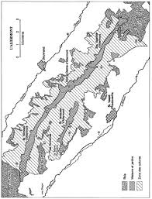
Figure 1 « Chapitre 6. Les paysans. Occupation du sol et patrimoines fonciers », Crise du féodalisme. Sous la direction de Bois Guy. Presses de Sciences Po, 1976, pp. 127-159. https://www.cairn.info/crise-du-feodalisme--9782724604535-page-127.htm
Figure 2 defrichement forestier terroir en arête de poissons dans les caractères originaux de l'histoire rurale francaise de Mar BLOCH
Il arrive que les indices sue les plans manquent, on peut alors en trouver d’autres dans la toponymie. Villeneuve ou Neuville, ou Essart-le-Roi ou Francheville ou Sauvetat (ou vers chez nous Salvetat*) faisant référence aux avantages offerts aux habitants.
Il semble qu’à la fin de l’époque Romaine les hommes ont eu une tendance à se rapprocher des uns des autres surement entre autres pour des raisons de sécurité, ainsi nombre de viculi furent abandonnés. Les grands défrichements amènent les agriculteurs à s’éparpiller.
- L’habitation isolée, le monastère.
En gros, un nouvel ordre les cisterciens fondent des exploitations isolées ou les moines doivent se nourrir de ce qu’ils cultivent. Ils exploitent et vivent dans des « grandes » aidés par des frères convers, et des salariés. Ça se fait à partir du XIème. Ces habitations ne devinrent jamais centre de « ville neuve ». De riches exploitants de défrichement (des Liétard* ?) semblent imiter les monastères. Encore aujourd’hui il n’est pas rare de voir de vieilles fermes à l’écart des villages ou une forme de fenêtre, une tourelle, un élément d’architecture trahit son âge.
Petit paragraphe de conclusion de sous partie : l’essartage est aussi dans les groupes d’habitations anciens, de nouveaux champs pris sur des bosquets, de la lande viennent s’ajouter à ceux des ancêtres. Bloch prend exemple de la Branche X du Roman de Renart que nous avons présenté en classe, le nouvel essart de Liétard.

- Le défrichement entraine des migrations
On note le Sud-ouest de la France, la Gascogne dont certains habitants migrent vers l’Espagne qui offrent de nombreux avantages aux nouveaux habitants par des chartes de « poblationes » pour peupler les déserts espagnols.
On note que c’est un mouvement européen : des allemands et néerlandais migrent pour mette en valeur la plaine slave. Il y a un essor urbain dans toute l’Europe. Noter que la particularité de la France, Gascogne à part, c’est qu’elle connait des migrations, certes mais essentiellement intérieures.
- Les causes.
Les seigneurs dans son ensemble ont des intérêts évidents de rentabilités, plus leurs manses sont nombreuses et occupées, plus le seigneur a de revenus. Ça explique les octrois et les franchises accordées pour appâter les nouveaux habitant et même une certaine « propagande » : dans le Languedoc, il y eut des hérauts qui parcourir les pays pour annoncer de nouvelles bastides.
Les seigneurs ecclésiastiques : depuis les réformes grégoriennes une partie de leurs revenus se fait avec la dîme proportionnelle aux récoltes. Les terres qui proviennent des aumônes sont souvent des terres incultes. Il faut dont les défricher. Le défrichement exige une mise de fond pour éventuellement faire une avance aux cultivateurs, pour payer l’arpentage, pour l’établissement du seigneur s’il y a une exploitation qui lui est dédiée. Beaucoup d’entrepreneurs de défrichements étaient des hommes d’Eglise comme, dans le premier XIIIème siècle, les frère Gautier et Aubri Cornu qui (si c’est bien les mêmes*) devinrent archevêque de Sens et évêque de Chartres*. Ces seigneurs ont un rôle prépondérant dans l’essartage.
Les seigneurs laïcs : ils resserrent les habitations dans un but défensif, la sécurité militaire mais aussi publique : plus l’habitat est resserré plus le brigandage est difficile. Dans beaucoup de chartes des motifs de fondation sont d’assurer « aux pèlerins et aux voyageurs » un passage paisible ou de déloger « un repaire de larrons » installer dans la forêt. Grand exemple des Capétiens qui multiplient les centres d’habitations sur l’axe Paris-Orléans, l’axe de la monarchie.
Ces observations éclairent sur le développement des évènements mais pas sur leur point de départ. Ce qui est sûr c’est qu’il faut des bras, beaucoup de bras pour ces travaux, surtout sans les outils performants que nous avons aujourd’hui. On peut conclure partiellement que c’est l’augmentation démographique qui permet ces grands défrichements.
Ce rapprochement des hommes permet plus de commerces, d’échanges intellectuels aussi.
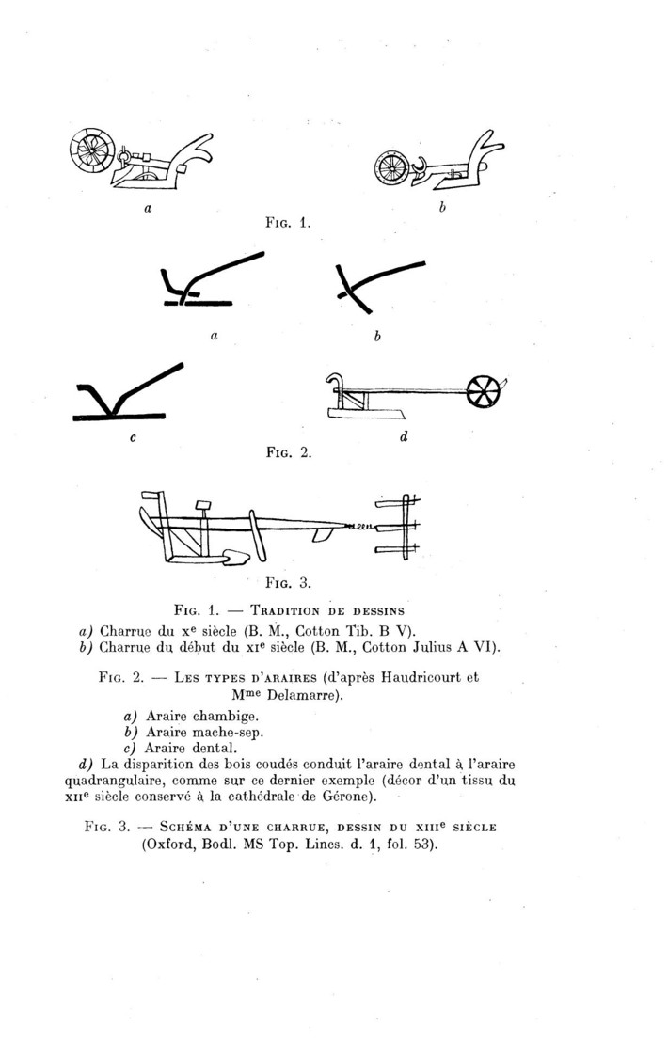
Figure 3:Gille Bertrand. Recherches sur les instruments du labour au Moyen Age. In : Bibliothèque de l'école des chartes. 1962, tome 120. pp. 5-38.www.persee.fr/doc/bec_0373-6237_1962_num_120_1_449634
- Des grands défrichements médiévaux à la révolution agricole.
Vers 1300 (à peu près ça dépend des régions), la conquête des terres ralentit avant de s’arrêter complètement. Pourtant il reste beaucoup de terrains boisés ou en friche. Pourquoi le mouvement s’arrête ? il semble que le défrichement soit allé à son maximum. On ne peut pas tout transformer en labour, les forêts, les landes, bref le saltusa son utilité. Pour faire paître les bêtes, pour la chasse, et les produits que fournit ce saltus*. Les villes ont grandi, des maisons, abbayes, églises etc., ont été construites, la forêt a été grandement sollicité pour fournir du bois de construction et de chauffage, les Grands préservent la forêt aussi pour la chasse.
- La préservation du saltus pour son usage traditionnel.
En plus les essarteurs n’ont pas eu que la nature à combattre mais aussi les usagers du bois (cf. premier cours d’Hélène Debax avec le texte qu’elle a donné, pour les L3). On a des traces de procès d’usager du saltus contre la puissance qui voulait le défricher. Parfois les choses ne se passent pas aussi pacifiquement, vers 1200 une ville neuve établie par un certain Frohier sur la rive droite de la Seine fut attaqué et détruit par les gens des village voisins, usagers des bois, elle ne fut jamais reconstruite.
- Le déclin démographique
En France comme presque partout en Europe le XIVème et le XVème siècle connaissent un déclin démographique. En France particulièrement avec la Guerre de Cent Ans (1337-1453), les épidémies de peste (là c’est pour l’Europe) font que les populations déclinent. *peut rajouter la fin du petit optimum ? les seigneurs et paysans tâchent donc de conserver ce qui a été gagné sur le saltus, ce qui n’est pas toujours évident. L’auteur fait un parallèle entre les reconstructions que nécessitent les guerres du XVIème siècle dans l’est de la France, les remembrements de villages, de terroirs et les reconstructions que la France doit accomplir après la Première Guerre Mondiale, toutes proportions gardées, évidemment.
- Epoque Moderne
Pourtant les défrichements reprennent par endroit au XVIème. On note le Jura septentrional, ou des villes neuves apparaissent. C’est défrichement sont souvent à l’initiative des seigneurs ou de gros propriétaire en quête d’ascension sociale.
Sous Henri IV (1589-1610) et Louis XIII (1610-1643), les marais dans tous le royaume sont asséchés par une société de techniciens et d’hommes d’affaires : 1605, nait l’Association pour l’assèchement des lacs et des marais de France.C’est une des premières applications capitalistes à l’agriculture.
Le XVIIIème siècle voit l’élan devenir plus vigoureux, soutenu par le pouvoir royal et des compagnies financières, qui vont spéculer sur ces nouvelles terres. Mais les efforts de ce mouvement n’atteignent pas les résultats médiévaux : aucun village nouveau n’apparait.
Le progrès technique fait même abandonner les sols les plus pauvres pour se concentrer sur les bonnes terres. L’abolition de la jachère va jouer un rôle important.
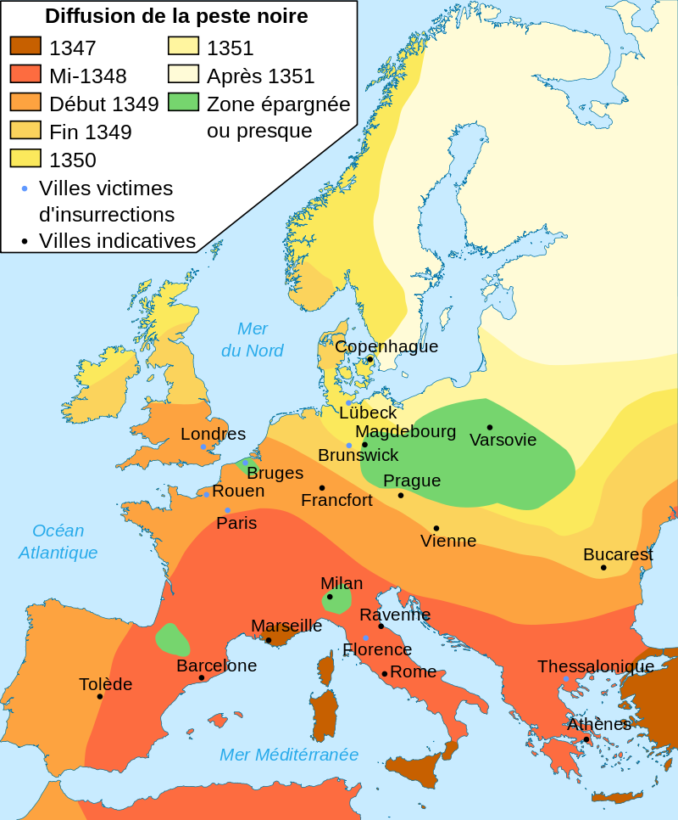
Figure 4https://fr.wikipedia.org/wiki/Peste_noire#/media/Fichier:Diffusion_de_la_peste_noire_1347_1351.svg

Vaine Pâture : Au Moyen Âge et sous l'Ancien Régime la vaine pâture est un droit d'usage qui permet de faire paître gratuitement son bétail en dehors de ses terres, dans les bords des chemins, les friches, les « terres vaines et vagues », les terres nues de leurs cultures, les bois de haute futaie, les taillis de plus de 4 ou 5 ans et, aussi sur l'ensemble des terres, après la récolte. Le parcours est également un droit de vaine pâture que s'accordent réciproquement deux paroisses voisines. Art. Wiki . *toutes les astérisques marquent mes remarques
Un peu de vocabulaire non restitué plus haut mais qui est très utile pour briller en société ou mieux en partiel : Finage : étendue de territoire sur laquelle s’exerce une juridiction civile ou religieuse. Viculi bourgades, village au habitations dispersées. Tribules : c’est une plante.
Le mot n’est jamais jusqu’ici employé par Bloch.
Voir figure 3
Michel Bochaca, « L’Assèchement des marais en France au XVIIe siècle », Annales de Bretagne et des Pays de l’Ouest [En ligne], 119-2 | 2012, mis en ligne le 30 juin 2012, consulté le 23 avril 2020. URL : http://journals.openedition.org/abpo/2456 article court à lire parce qu’il synthétise très bien le livre.

